Рекомендации родителям в период самоизоляции по теме недели
«Цветущая весна. Растения».
Старшая группа № 8 «Семицветик».
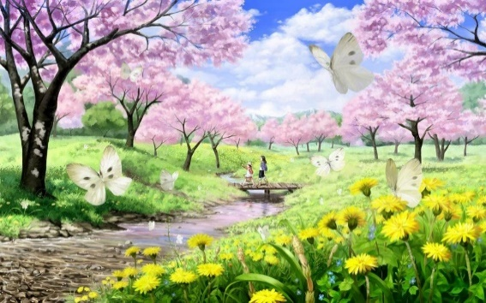
Цель. Показать красоту весенней цветущей природы, расширять представления о растительном мире. Формировать у детей целостный взгляд на природу, ответственное отношения к окружающей среде.
Уважаемые родители!
За окнами наших квартир в свои права вступила весна, зазеленела трава и распускаются первые цветы, которые мы так и называем – первоцветы, распускаются деревья и мир становится разноцветным. Самое время обратить внимание детей на красоту природы и закрепить знания о весенних признаках, расширить представления ребенка о жизни растений весной.

- Каждое утро начинаем с утренней разминки.
https://www.youtube.com/watch?v=AvkKKUSaRbA
- Рекомендуем:
- Побеседуйте с ребенком о том, какие изменения произошли в природе весной, какие цветы появились. Все цветы, которые появляются на проталинках ранней весной, называют первоцветами. Они первыми появляются из - под снега, поэтому их ещё называют подснежниками. Почему же первоцветы проявляют такую нетерпеливость, пробуждаясь от зимнего сна раньше других растений? Ведь еще совсем холодно, зачем так спешить? Все дело в том, что эти цветы очень любят яркий весенний солнечный свет. Поэтому и спешат расцвести, пока их еще не накрыла тень от распускающихся листьев деревьев, кустарников и трав - соседей. А еще, земля после схода снега очень насыщена талой водой, которую так любят эти цветы. Не надо срывать подснежники или покупать букеты - эти цветы занесены в Красную Книгу! Именно с подснежников, с этих цветов, нежных и смелых начинается Весна!
Презентация «Первоцветы».
https://vk.com/doc330903679_461090451?hash=96d261ef115a975987&dl=62f22b47ff7ad78ae8
Растения весной. Развивающее видео для детей.
https://www.youtube.com/watch?v=_SrOaxBElnc
Весенние первоцветы. Рассказ детям. https://detskiychas.ru/obo_vsyom/rasskazy_o_prirode/pervotsvety/
- Рассмотрите с детьми иллюстрации с изображением первоцветов, цветущих деревьев и кустарников. Научите узнавать на иллюстрации, в природе, правильно называть, одуванчик, мать – и - мачеху, подснежник, пролеску, крокусы, примулу, ветреницу, ландыш и др.
Карточки. Первоцветы. Полевые, луговые, садовые цветы. https://www.liveinternet.ru/users/irisha___irishka/post231712787
Первоцветы.
https://www.youtube.com/watch?v=9-cZzscRdaM
Первоцветы. Шишкина школа.
https://www.youtube.com/watch?v=-PciJPPUDWE

Цветы. Шишкина школа.
https://www.youtube.com/watch?v=v4RW_Pn6ZLk
- Познакомьте с цветущими деревьями: черемухой, сиренью, яблоней, вишней и другими.
Весна, май. Цветение деревьев.
https://www.youtube.com/watch?v=hkiN_kjrFzg
- Рассмотрите растения, спросите, как называются части (стебель, листья, лепестки, корни). Вспомните, для чего нужны растениям: корни (пить воду), листья (дышать), цветки (для красоты, там созревают семена).
- Обратите внимание на цвет и запах (аромат) цветов.
- Сравните мать - и - мачеху и одуванчик (чем похожи, чем отличаются). У одуванчика стебель гладкий, ровный, как трубочка, листья длинные, резные, цветок темно-желтый. У мать-и-мачехи стебелек с чешуйками, пушистый, большие, округлые вырастут летом, цветок бледно-желтый.
- Расскажите, чем занимаются люди весной на полях, в садах и огородах. Какие инструменты люди используют для работы в садах и огородах? (копают землю, готовят грядки для посадки растений, удобряют почву, пересаживают рассаду, сажают цветы и деревья, белят стволы деревьев, защищая их от насекомых, на полях готовятся к севу пшеницы и т. д.
- Объясните ребенку, что растения требуют бережного отношения, сорванный цветок погибнет, семена не созреют, не дадут жизнь новым растениям. Ведь растение проживает такую же жизнь, как и человек: оно рождается, растет, стареет и умирает.
- По возможности привлекайте детей к уходу за цветущими растениями (на даче, дома), покажите, научите правильно, под корень, поливать растения, осторожно рыхлить, не беспокоя корни).
- Объясните ребенку по месту произрастания растения делятся на луговые, полевые: ромашка, клевер василек, одуванчик, мать – и - мачеха, колокольчик и др.; садовые: тюльпан, нарцисс, пион, бархатцы, роза, гвоздика и др.; лесные: медуница, перелеска, ландыш, ветреница и др.; болотные: кувшинка, лилия, калужница и др.; комнатные, растения пустыни и др.
- Расскажите ребенку о разнообразии царства растений, что растения делятся на определенные группы: деревья, кустарники, травы. Деревьями называют многолетние растения с одним одревесневшим стеблем (стволом). Далее деревья можно разделить на лиственные (береза, осина, тополь, яблоня) и хвойные (ель, сосна, лиственница).
Кустарниками называют многолетние растения с несколькими одревесневшими стеблями. Это сирень, шиповник, смородина, крыжовник и т. д.
Травами или травянистыми, называют растения без одревесневших стеблей. Их стебли обычно зеленые, мягкие, травянистые. Это клевер, пижма, подснежник, тюльпан (все цветы).
- Познакомьте ребенка с правилами, которые нужно знать, когда вы отдыхаете в природе:
- Не рви цветы в лесу, на лугу. Пусть красивые растения остаются в природе.
- Помни, что букеты можно составлять только из тех растений, которые выращены человеком.
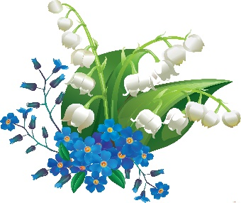

- Для развития связной речи предложите составить описательный рассказ о первоцветах по плану:

- Название.
- Цвет, величина.
- Запах.
- Время цветения.
- Части растения.
- Где растет.

Образец рассказа о подснежнике.
Этот цветок называется подснежник. Цветок белого цвета с приятным нежным запахом. Подснежник невысокий, появляется ранней весной, как только появляются ручьи и прилетают перелетные птицы. У него тоненький стебелек, узенькие листочки и маленький цветок. Подснежник растет в лесу.

Поиграйте с детьми.
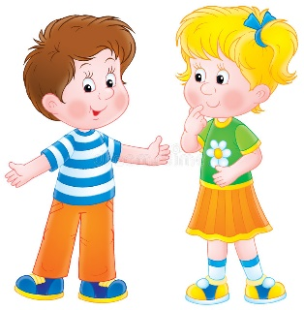
Упражнение «Четвертый лишний».
Выдели лишнее слово, объясните свой выбор:
- незабудка, ландыш, ромашка, береза;
- дуб, липа, фиалка, ива;
- сирень, орешник, шиповник, одуванчик:
- фиалка, одуванчик, роза, мать-и-мачеха;
- пион, незабудка, ирис, тюльпан;
- медуница, василек, кувшинка, хохлатка;
- подснежник, ромашка, василек, колокольчик.

Упражнение «Подбери признак» на согласование прилагательных с
существительными.
- Подснежник – первый, белый, нежный…
- Одуванчик (какой?) …
- Мать-и-мачеха (какая?) …
- Ландыш (какой?) …
- Листья (какие?) - …
- Мимоза (какая?) - …

Упражнение «Какой запах?» — учимся образовывать прилагательные от существительных с помощью суффиксов.
- Пахнет ландышами — запах (какой?) ландышевый.
- Пахнет одуванчиками — запах (какой?) …
- Пахнет незабудками — запах (какой?) …
- Пахнет мать- мачехой — запах (какой?) …

Развитие слухового внимания и слуховой памяти.
Прослушать стихотворение и назвать первоцветы, которые встречаются в
стихотворении.
Цветы.
Колокольчик и левкой, георгин, шар золотой,
Василек, ромашка, астры, ландыш с запахом прекрасным,
Мак, тюльпан, табак душистый, одуванчик золотистый,
Роза, мальва и ирис, незабудка и нарцисс.
Хорошо запомни ты, как называются цветы.

Игра «Эхо» — назови первый (последний) звук.
Подснежник, нарцисс, тюльпан, маргаритка, ландыш, медуница, примула, одуванчик, мать-и-мачеха, мимоза, ирис, фиалка.

Развитие слуховой памяти. Выучить стихотворение (любое).

Мать-и-мачеха.
Золотые лепестки,
Хрупкий стебелек.
Распустился у реки
Солнечный цветок.
Только тучка набежала,
Сжались лепесточки,
На зеленых стебельках —
Круглые комочки.
Подснежник.
У занесенных снегом кочек,
Под белой шапкой снеговой,
Нашли мы маленький цветочек,
Полузамерзший, чуть живой.
Первым вылез из землицы
На проталинке.
Он мороза не боится,
Хоть и маленький.
Из - под снега расцветает,
Раньше всех весну встречает.
Ландыш.
Родился ландыш в майский день,
И лес его хранит.
Мне кажется, его задень –
И весь он зазвенит.
И этот звон услышит луг,
И птицы, и цветы,
Давай послушаем, а вдруг
Услышим я и ты.

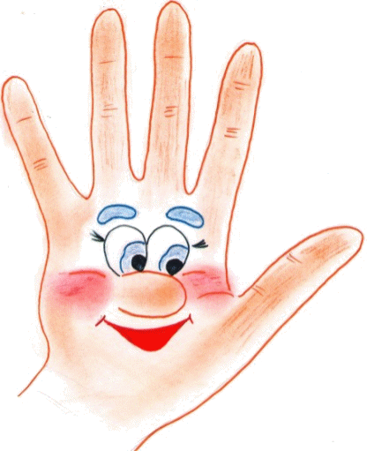
Не забываем о пальчиковой гимнастике.

«Цветы растут».
Высокие, красивые
Скрещенные руки с широко расставленными пальцами медленно опускаются.
Цветы у нас растут.
Ладони вместе соприкасаются пальцами и запястьями.
А корни под землею
Руки вверх, ладони с сомкнутыми пальцами, соприкасаются запястьями.
Для них водичку пьют.
Руки опустить вниз, ладони соединить обратной стороной, широко расставить пальцы.
«Цветок».
Утром рано он закрыт,
Кисти рук находятся в исходном положении.
Но к полудню ближе
Раскрывает лепестки –
Ладони отходят друг от друга, подушечки больших пальцев прижаты к концам указательных, кисти рук напоминают полураскрытый бутон.
Красоту их вижу.
Кисти рук у запястья соединены, пальцы плавно расходятся в разные стороны, напоминая раскрывшийся цветок.
К вечеру цветок опять
Закрывает венчик.
Пальцы сомкнуты – нераскрывшийся цветок.
И теперь он будет спать
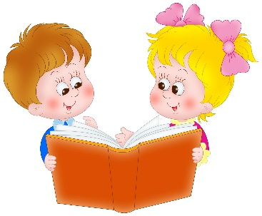
До утра, как птенчик.
Кисти рук кладут под щеку – имитация сна.

Что почитать.

- Сказка про весну и мать-и-мачеху.
https://detskiychas.ru/sochinyaem_skazki/vesnu_i_mat_i_machehu/
- Ирис Ревю «Лесной ландыш».
https://detskiychas.ru/sochinyaem_skazki/skazka_pro_landysh/
- Ирис Ревю «Рассказ про медуницу».
https://detskiychas.ru/obo_vsyom/rasskazy_o_prirode/pro_medunitsu/
- Сказки про одуванчик.
https://svoiskazki.ru/skazki-pro-oduvanchik/
- М. Пришвин «Золотой луг».
https://mishka-knizhka.ru/rasskazy-dlya-detej/rasskazy-prishvina/zolotoj-lug-prishvin-m-m/
- Сказки про цветы.
https://skazki.rustih.ru/skazki-pro-cvety/
- А. С. Онегов «Тропинка полевая».
https://www.litmir.me/br/?b=268039&p=1
- И. Соколов - Микитов «Цвета леса».
https://yadi.sk/a/cr17kGe43VkDku/5af6394c2ba5f2c08f0afa33
- Ю. Дмитриев «Хоровод лепестков».
https://litvek.com/book-read/464260-kniga-yuriy-dmitrievich-dmitriev-horovod-lepestkov-chitat-online
- А. Смирнов «Цветок солнца. Кто на яблоньку похож?».
http://www.barius.ru/biblioteka/book/4189
Весенние первоцветы – радужный мир, который захватывает разнообразием своих форм и красок, однако мы достаточно мало знаем о том, откуда же появились эти прекрасные цветы. Поэтому предлагаем Вам прочитать «Легенды о первоцветах».
https://zen.yandex.ru/media/id/5b17b27a8cb59a0797a5ce9d/dikovinnye-legendy-i-poveria-o-vesennih-cvetah-5b17bc38bce67e49e004bcf6

- Организуйте творческую деятельность детей. Выбираем и творим!

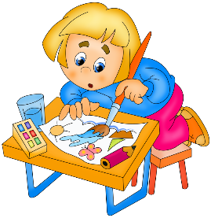
Рисование.

- Рисуем одуванчики гуашью.

https://vk.com/det_podelki?w=wall-85462593_104111
- Цветочная поляна гуашью.
https://www.youtube.com/watch?v=yOIPd5F-H-g

- Цветущее дерево.
https://www.youtube.com/watch?v=zy6IH8vj6Qk

- Мастер-класс по рисованию «Первоцветы».

https://www.maam.ru/detskijsad/master-klas-po-risovaniyu-pervocvety-dlja-detei-doshkolnogo-vozrasta.html

Лепка.
- Ландыши из пластилина.
https://vk.com/risovanieds?w=wall-86698769_1709%2Fall
- Мастер – класс «Одуванчик из пластилина».
https://www.youtube.com/watch?v=0q5F8rcg8vw

Аппликация.
- Объемная аппликация «Букет одуванчиков».
https://www.youtube.com/watch?v=CkFPAnrJ3VE
Конструирование из бумаги.
- Как сделать тюльпан из бумаги своими руками.
https://www.youtube.com/watch?v=WjCTQf9F8fg

Раскраски «Цветы».
https://deti-online.com/raskraski/cvety/

Ждем Ваших работ, ребята!

